男女朋友租借平台
项目测试报告

目录

1.概述 3
1.1测试目的 3
1.2项目背景 3
2.测试环境 3
3.测试人员 3
4.实际进度 4
5.提交文档 4
6.功能点 4
6.1数据库端 4
6.2登录界面 6
7.意见 7
8.项目总结 9

1.概述

1.1测试目的
通过测试，发现数据库端、客户端的错误；
验证软件是否满足软件需求和设计要求；
检查软件对误操作的处理能力；
为软件可靠性与安全性的评估提供依据。

1.2项目背景
目前项目的登录和注册页面已经基本开发完成，将进入试运行和验收阶段，现在对项目的界面测试过程做一个总结。

2.测试环境
硬件环境：
服务器: 阿里云服务器
软件环境：eclipse mysqi javaEE

3.测试人员
人员：测试工程师 向国强

4.实际进度
实际测试时间：服务器端：3天

5.提交文档
文档  （版本/日期） | 已创建或可用 | 已被接收或已经被评审 | 作者或来源 | 备注
需求分析 | 是■ 否□ | 是■ 否□
详细设计 | 是■ 否□ | 是■ 否□
开发进度 | 是■ 否□ | 是■ 否□
测试报告 | 是■ 否□ | 是□ 否■

6.功能点

6.1数据库端
1.用户:
字段名 | 数据类型 | 默认值 | 允许非空 | 自动递增 | 备注
employeeNo | char(10) |  | NO |  | 编号
empName | varchar(20) |  | NO |  | 姓名
sex | char(2) |  | NO |  | 性别
telephone | varchar(15) |  | NO |  | 电话
age | varchar(10) |  | NO |  | 年龄
字段名 | 数据类型 | 默认值 | 允许非空 | 自动递增 | 备注
employeeNo | char(10) |  | NO |  | 编号
empName | varchar(20) |  | NO |  | 姓名
sex | char(2) |  | NO |  | 性别
telephone | varchar(15) |  | NO |  | 电话
age | varchar(10) |  | NO |  | 年龄

字段名 | 数据类型 | 默认值 | 允许非空 | 自动递增 | 备注
employeeNo | char(10) |  | NO |  | 编号
empName | varchar(20) |  | NO |  | 姓名
sex | char(2) |  | NO |  | 性别
telephone | varchar(15) |  | NO |  | 电话
age | varchar(10) |  | NO |  | 年龄
2.管理员
字段名 | 数据类型 | 默认值 | 允许非空 | 自动递增 | 备注
EmployeeNo | Char(10) |  | No |  | 编号
empName | Varchar(20) |  | NO |  | 姓名
Sex | Char(2) |  | NO |  | 性别
Telephone | Varchar(15) |  | NO |  | 电话
Title | Varchar(20) |  | NO |  | 职位
3.交易记录
字段名 | 数据类型 | 默认值 | 允许非空 | 自动递增 | 备注
Total transaction | Varchar(20) |  | NO |  | 交易总数
Succed transaction | Varchar(20) |  | NO |  | 成功交易数
Faild transaction | Char(2) |  | NO |  | 失败交易数
User feedback | Varchar(15) |  | NO |  | 用户反馈
User suggestion | Varchar(20) |  | NO |  | 用户建议

6.2登录界面
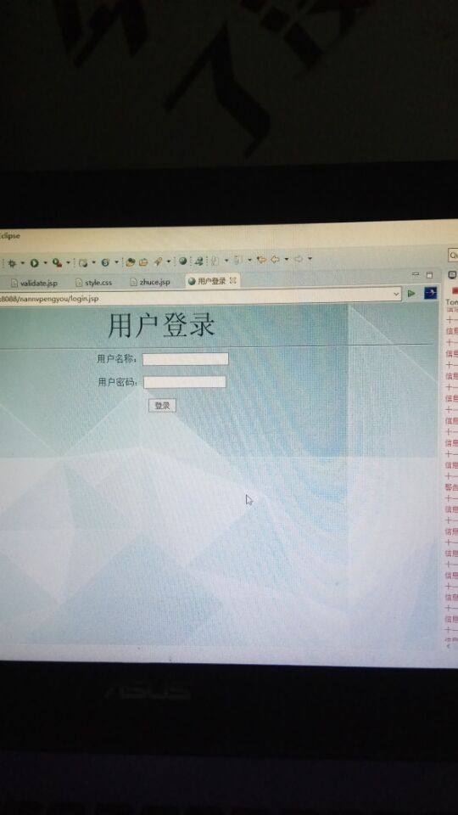

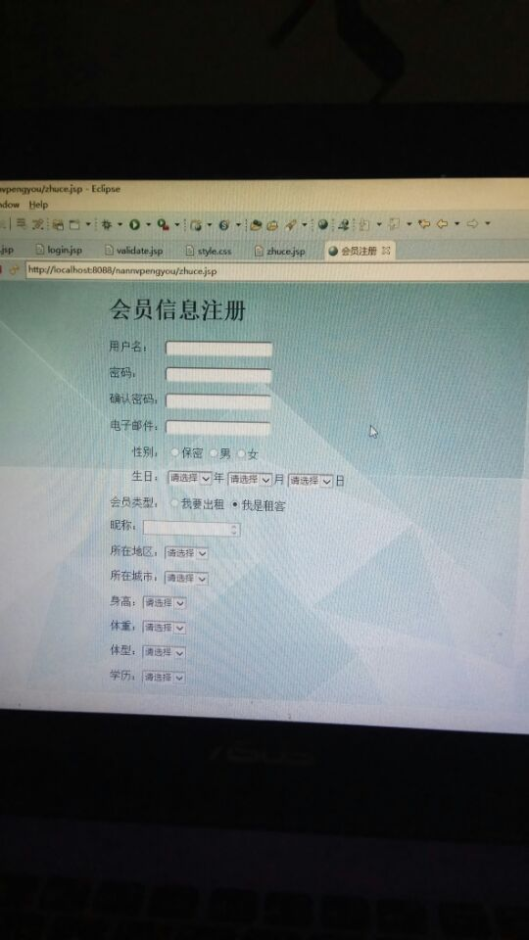

7.意见
由于我们都是第一次接触此类项目，团队经验不足，而且团队内部成员基础都很薄弱，造成项目进度缓慢，建议大家多多加油不要气馁，再接再厉，一步一个脚印扎实地完成团队项目。

8.项目总结
1．系统测试环境具备，文档资料齐全，符合验收测试条件。

2．测试时共修复系统BUG –16个，修复率100%

- 该项目集成了一般租借平台常用的用户注册和登录功能，比较全面的实现了数据库的建立与调用以及界面的设计。

4．男女朋友租借平台实现了以下功能并测试通过：
服务器端：
用户对系统的访问；
系统的注册，加密；
数据入库，保存数据信息；

5．综合以上观点，测试组认为：
该项目较好地完成了需求分析报告的内容，功能点基本满足设计需要，同意通过测试。

